1 ноября 2007

Протокол Ахмадуллиной Александры
(Term3, Practice2)

Получила структуру комплекса EBNA-1 ядерного белкового-ДНК комплекса.
Скрипт – заменить для каждого нуклеотида его название на d(название) Ctrl+F7

- Извлечение файлов со структурой:
Заданный файл PDB: (EBV-NA1 (Epstein Barr virus nuclear antigen-1, DNA-binding domain) B3T) я скачала с сайта PDB. В нем – данные о структуре ядерного белкового-ДНК комплекса (перманганат-сенсорного сайта ДНК, связанного с белком, источником которого является Вирус Эпште́йна-Ба́рр (ВЭБ, Вирус герпеса человека ВГЧ 4) (англ. Epstein-Barr virus, EBV, Human herpesvirus type 4, HHV-4) — вирус семейства Herpesviridae (герпесвирусы), члены которого имеют двуцепочечную ДНК и не имеют РНК-стадии) с именем EBNA1. В структуре двойная цепь ДНК.

Структура комплекса: | Вид снизу: | Вид сбоку:
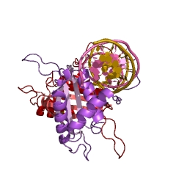 | 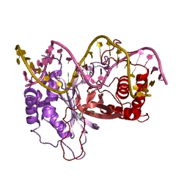 | 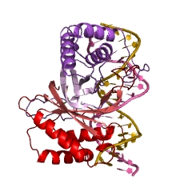

- Исследование контактов между молекулами белка и нуклеиновой кислоты:
Таблица. Контакты разного типа в комплексе EBNA1:
Контакты белка с ... | Полярные | Гидрофобные | Всего
... остатками 2'-дезоксирибозы | 15 | 74 | 89
... остатками фосфорной кислоты | 40 | 48 | 88
... остатками азотистых оснований со стороны большой бороздки | 3 | 4 | 7
... остатками азотистых оснований со стороны малой бороздки | 4 | -- | 4

Поиск специфических контактов, обеспечивающих узнавание сайта в молекуле ДНК:
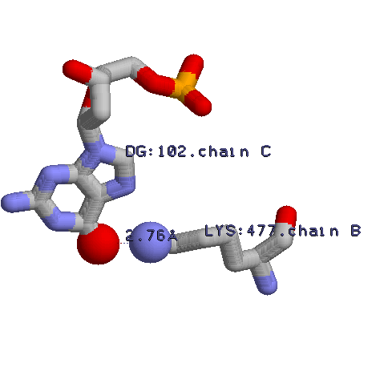 | Я искала специфические контакты узнавания ДНК белком среди полярных и неполярных контактов белка с остатками азотистых оснований со стороны большой бороздки.  Один из них – взаимодействие кислорода из 102 остатка DG цепи С (на картинке - слева) с азотом из лизина цепи В (изображен справа) на расстоянии 2.76 Å.

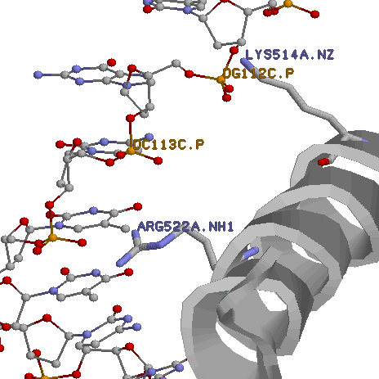 | Еще два контакта – взаимодействие 112 остатка G цепи С с азотом из лизина цепи А (изображен справа вверху); и взаимодействие 113 остатка С цепи С с азотом из аргинина цепи А (изображен слева внизу).

- Описание функций исследованного белка:

Перед нами кристалличекая структура связывающих ДНК и димеризующих ее доменов ядерного антигена1 вируса Эпштейна-Барра (EBNA1), который связывается и активирует репликацию ДНК, запуская ее механизмами латентной репликации в самом вирусе Эпштейна-Барра.
EBNA1 связывает ДНК в двух независимых регионах: 1)близком к активному центру и 2)обрамляющему участок, сязывающий ДНК, доменах.

1) Домен, близкий к активному центру, который содержит и димеризующий домен, и спираль (предположительно связывающую часть ДНК-узнающего участка EBNA1, обращенного вовнутрь), оказался поразительно похож на структуру белка вируса папилломы Е2, не смотря на полное отсутствие консервативности последовательностей.

2) Обрамляющий домен, связывающий ДНК (только часть которого содержится в данной структуре) состоит частично из альфа-спирали, чей N-концевой участок взаимодействует с наружным ДНК-узнающим фрагментом EBNA1, обращенным наружу.

Структура ДНК-связывающего домена:

Выравнивание с другими доменами такого же типа находится в файле full.msf.
Как видно по выравниванию, выбранный мною лизин цепи С и лизин цепи А является консервативным на 80%. Аргинин цепи А консервативен на 100%.

* * *
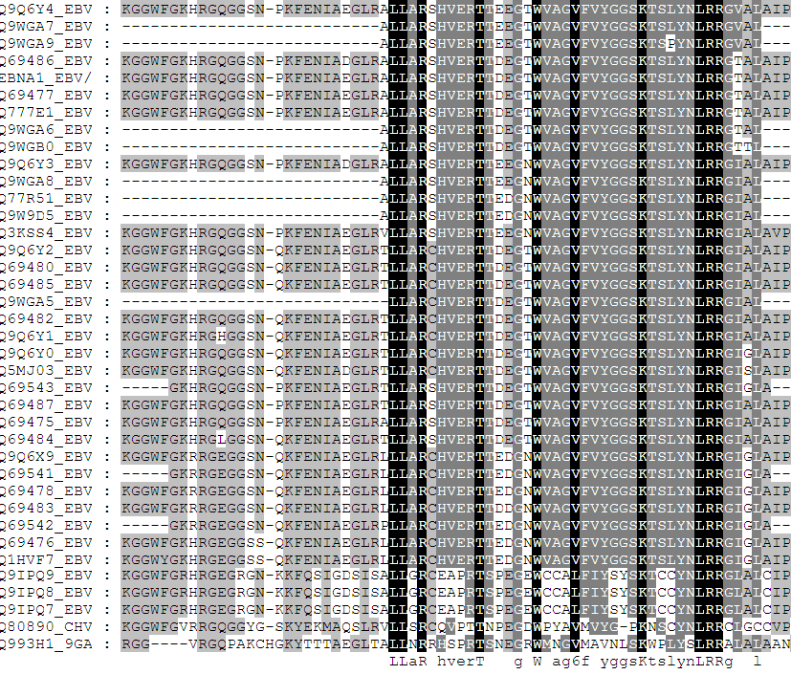

- Построение схемы контактов белка с ДНК:

